**采购需求公示**

**一、资格要求:**

1.符合《中华人民共和国政府采购法》第二十二条规定，提供政府采购法实施条例第十七条规定资料：

（1）具有独立承担民事责任的能力：提供法人（企业法人、机关法人、事业单位法人和社会团体法人）或其他组织的营业执照或统一社会信用代码证书副本原件扫描件等证明文件，或自然人身份证明原件扫描件；

（2）具有良好的商业信誉和健全的财务会计制度：

具体要求：经合法审计机构出具的2023或2024年度财务审计报告，或银行出具的有效的资信证明；

（3）具有履行合同所必需的设备和专业技术能力：

具体要求：提供具备履行合同所必需的设备和专业技术能力的证明材料或提供承诺；（承诺函格式自拟）

（4）具有依法缴纳税收和社会保障资金的良好记录：

具体要求：提供2025年1月至今任意1个月依法缴纳税收和社会保障资金的有效证明材料，成立不足三个月的投标供应商提供自成立以来的依法缴纳税收和社会保障资金的有效证明材料，免税、不缴纳税收的投标供应商提供由社保部门及税务机关出具的有效证明材料；

（5）参加本次政府采购活动前三年内，在经营活动中没有违法记录：

提供参加政府采购活动前3年内投标人及投标人的法定代表人在经营活动中没有重大违法记录（重大违法记录是指投标人因违法经营受到刑事处罚或者责令停产停业、吊销许可证或者执照、因自身引起的诉讼案件、较大数额罚款等行政处罚）的书面声明；（书面声明格式自拟）

（6）法律、行政法规和国家有关规定的其他条件：

投标人自行书面承诺未被“信用中国”网站、中国政府采购网等渠道查询中未被列入失信被执行人名单、重大税收违法失信主体、政府采购严重违法失信行为记录名单。如被列入失信被执行人、重大税收违法失信主体、政府采购严重违法失信行为记录名单的供应商将取消其投标资格，并承担由此造成的一切法律责任、经济损失及后果。》黔发改财金【2020】421号文件要求，交易系统会自行对失信供应商实施信用联合惩戒。

###### 2.特殊资格要求：具有有效的安全生产许可证（复印件或扫描件加盖投标人公章）。

###### 3.本次招标不接受联合体投标。

###### 4.本项目不专门面向中小企业采购（本项目所属行业：其他未列明行业）

**二、技术要求:**

# （一）服务范围：

在调查区1∶25000专项地质填图（草测）基础上开展物探AMT的布设，目的是主要探测隐伏地层厚度和隐伏断层的详细地质特征以及延伸情况等。共布置75km/8条剖面，共有1500个音频大地电磁测深点。

# （二）服务要求：

1.相关技术规范

严格按照相关规范和规程执行，具体参照的规范标准有：

（1）《物化探工程测量规范》（DZ/T 0153-2014）；

（2）《地球物理勘查图图式图例及用色标准》（DZ/T 0069-93）；

（3）《岩矿石标本物性测量技术规程》（DZ/T 0368-2021）；

（4）《天然场音频大地电磁法技术规程》（DZ/T 0305-2017）；

（5）《电阻率剖面法技术规程》（DZ／T0073－2016）。

2.野外工作方法及技术要求

本次物探工作拟采用一套V8电法工作站进行音频大地电磁测深法的数据采集。

①仪器标定：进行野外施工前和野外施工结束后，在一个信噪比高的测点进行所有仪器设备的标定（盒子标定、探头标定），在工作期间如果出现设备故障（如电缆损坏），需要重新标定，所有设备标定成功后方可投入生产。

在实际工作中，每当达到一个工区，都必须在工区之内或就近选择一个电磁干扰小，接地情况符合调查区条件的地方做仪器的标定试验通过设备标定来检测仪器是否正常稳定。具体做法是仪器给自身一个振幅为1，相位为0的标准信号，通过V8检查自身和磁棒的标定结果。如图1、2所示。

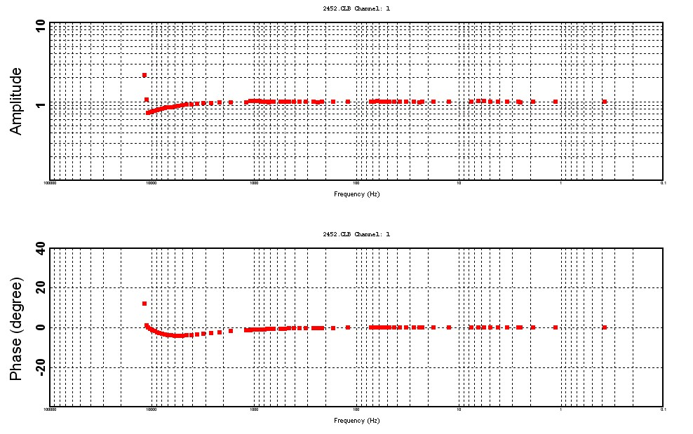

图1 V8-6R标定Amplitude-Phase曲线图

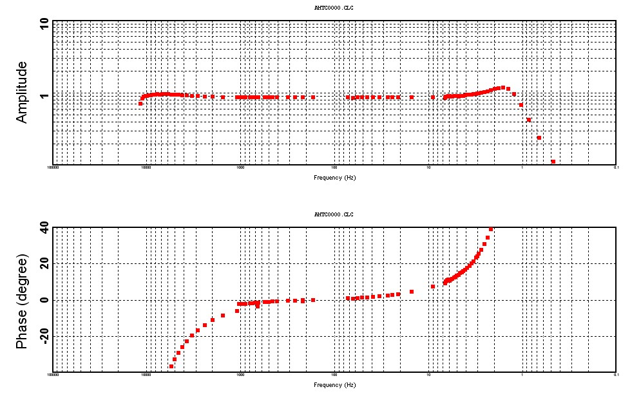

图2 磁棒AMTC-30 的Amplitude-Phase曲线图

图1为V8主机振幅-相位曲线图，振幅为1，相位为0，仪器正常稳定。图6-2为磁棒的振幅-相位曲线图，在1HZ～10KHZ之间，相位为1，振幅由90°指数递减至-90°，以此表明磁棒正常稳定。

②进行测量试验，包括以下几项内容：

仪器的平行测试:野外测量仪器应在开工和收工前进行平行测试，两道间测试结果相对误差应不大于2%；

仪器一致性检查：在野外选择电磁干扰小的地段进行单点全频段测定，测量开工前与结束后应进行多台仪器一致性对比试验，应有80%以上的频点的测量结果均方相对误差不大于5%；

仪器稳定性测定：施工仪器在开工前、收工后，在干扰小的对比点采用相同装置观测，同台仪器相邻两次测定同一极化模式视电阻率和相位的均方相对误差应不大于5%；

测量电极距选择：选择多个不同电极距，对比观测结果，确定合适的电极距长度；

选择合适增益：随机选一个测点进行试验，调整增益，判断选择多少的增益合适；

观测时间长度选择：根据探测深度和干扰水平确定观测时间，并进行观测时间长度试验，以保证每个频点有充足的叠加次数，根据视电阻率和相位曲线圆滑连续情况，选择合适的观测时间长度。

抗干扰的具体措施：对野外资料逐点检查,在局部有民用线或者通讯基站的测点，通过增加观测时间及适当挪点，提高数据的观测质量；适时选择合适的增益提高信噪比；如果还不能有效压制，考虑使用远参考道法进行压制干扰；由于工区用电均为农用或者生活用电，必要时沟通协调工区电力部门进行短时间断电。

③V8-AMT采集盒子放置：音频大地电磁测深（AMT）采集盒子一般放置在测点正中的位置上，这个位置为两个正交电道的交点，连接好GPS 卫星天线及无线通讯天线，连接好电池和仪器，仪器的 GND 接线柱必须接地。有时为了远离输电线、公路等噪音源，避免GPS天线正上方存在遮蔽物，可以偏移正中放置采集盒子，尽量找到一个最适合连接四个方向电极线及磁探头连线的地点。结合工区野外踏勘情况，本次工作采用互参考道法，在相距一定距离的两点上同步观测，两测点的磁道（或电道）分别互作参考。在局部范围有电磁干扰的测点，用V8主机测量X、Y方向的磁场。

④V8-AMT电道布置：音频大地电磁测深（AMT）采集数据时所有的盒子使用两个电极来测量一个电道的数据，电道的终端为埋置于15cm深的盐水泥浆坑的不极化电极罐，电极线组成一个直角十字架，采集盒子位于正中（图3）。具体操作为：仪器操作员采用RTT测量设备找到测点位置，并在此位置用罗盘指挥有关人员在测网坐标系“北”“南”“东”“西”安设四个不极化电极，方位角的误差±；然后按对应电极方向，将四条电极线连接到对应的终端上：北极连接到第1道的红色终端上；南电极连接到第1道的黑色终端上；东电极连接到第2道的红色终端上；西电极连接到第2道的黑色终端上。用万用表测量Ex（1，2 接线柱）和Ey（3，4 接线柱）两个电道的接地电阻（尽可能保证小于2000欧姆），DC 电位及AC 电位，并记录到班报上。

⑤V8-AMT磁道布置：两个分量的探头之间至少相隔8m。水平方向的探头和各自方向的电道偶极平行安置，方向误差±，小心地埋设在浅槽中，并用水平尺量平，无论安置在任何象限，探头的朝向为：Hx磁探头的无接线端（尾部）一定朝北，而Hy探头的尾部一定朝东（此处的北、东为相对概念）。

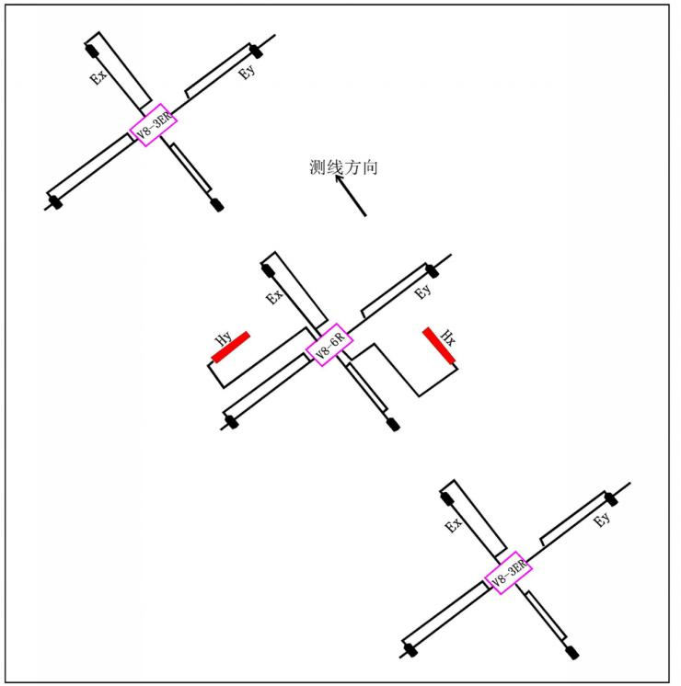

图3 V8音频大地电磁测深观测系统示意图

（红色矩形框表示水平磁探头，黑色圆柱表示不完全极化电极）

**3.、结算**

本项目拦标价216.71万元（投标报价在此基础上下浮）。

**贵州省毕节地区磷矿调查评价项目勘查项目工作手段经费预算表**

| **工作手段** | **技术条件** | **计量单位** | **工作量** | | | **预算标准** | | | **预算金额（万元）** | | | **备注** |
| --- | --- | --- | --- | --- | --- | --- | --- | --- | --- | --- | --- | --- |
| **总工作量** | **2025** | **2026** | **预算标准（元）** | **地区调整系数** | **系数后标准（元）** | **合计** | **2025** | **2026** |
| 甲 | 乙 | 丙 | **1** | **2** | **3** | **4** | **5** | **6** | **7** | **8** | **9** |  |
| 1.音频大地电磁测深（AMT） | 地形等级：Ⅲ，点距50m | 点 | 1500 | 773 | 727 | 1189 | 1.20 | 1426.8 | **214.02** | 110.29 | 103.73 |  |
| 2.物探剖面布设 | 地形等级：Ⅲ，点距50m | km/条 | 75 | 39 | 36 | 299 | 1.20 | 358.8 | **2.69** | 1.40 | 1.29 |  |
| **合计** | |  |  |  |  |  |  |  | **216.71** | **111.69** | **105.02** |  |

**三、商务要求:**

（一）项目完成时间：2026年5月。

（二）项目实施地点：采购人指定地点。

(三)付款方式：按设计书及评审意见书要求实施，签订合同后五个工作日内预支付年度物探经费的80%，施工完毕项目部验收通过后五个工作日内，根据实际据实结算，经费多退少补。

（四）项目验收：经采购人确认工作量，质量达到设计及相关规范要求标准。

（五）违约责任：

（1） 因中标供应商原因造成采购合同无法按时签订，视为中标供应商违约， 中标供应 商违约对采购人造成损失的，中标供应商按相应损失赔偿。

（2）在签订采购合同之后， 中标供应商要求解除合同的，视为中标供应商违约，对采 购人造成的损失的，中标供应商按相应损失赔偿。

（3） 因中标供应商原因发生重大质量事故，除依约承担赔偿责任外，还将按有关质量 管理办法规定执行。同时，采购人有权保留更换中标供应商的权利，并报相关行政主管部门处罚。

（4）若发生死亡安全事故，除按国家有关安全管理规定及采购人有关安全管理办法执 行外，并报相关行政主管部门处罚；发生重大安全事故或特大安全事故，除按国家有关安全 管理规定及采购人有关安全管理办法执行外，采购人有权终止合同，给采购人造成的损失， 还应承担赔偿责任。

（5）在明确违约责任后， 中标供应商应在接到书面通知书起七个日历日内支付违约金、赔偿金等。

(六)保密要求：

（1）在本合同订立前、履行中及终止后，未经合同相对方书面同意，任何一方对本合同和各方相互提供的资料、信息（包括但不限于商业秘密、技术资料、图纸、数据以及与业 务有关的客户信息及其他信息等）负保密责任。

（2）一方违反上述约定导致合同相对方遭受损失或不利影响的，责任方应按本合同金 额的10%向合同相对方支付违约金。

（3）在整个实施过程中，各方应加强成果数据的保密。原则上中标供应商只能将所有成果（包括过程成果、衍生成果）提供给采购人；未经采购人许可，不得擅自将任何成果以任何方式提交给第三方，尤其应该注意对涉密文件的保存。成果包括文档、图表、数据库等， 无论是纸质的还是电子的。成果数据的任何格式或者任何复制品均视同原始成果数据。编制单位对成果数据不拥有复制、传播、出版、翻译成外国语言等权利，不得以商业目的使用该数据或者开发和生产产品，不得将数据或衍生成果在互联网上登载。编制单位若违反有关保密规定的，依照《中华人民共和国保密法》、《中华人民共和国测绘成果管理规定》等有关法律法规的规定处理。

（4） 中标供应商对采购人提供的资料负有保密责任，委托工作完成后， 中标供应商归还或及时销毁采购人提供的全部资料。

（七）其他事项：

（1）本项目工作结束后，全部成果归采购人所有， 中标供应商实施工作形成的原始资 料和成果报告按国家档案局《原始地质资料归档规则》（ DA/T41-2008）规定归档、汇交， 中标供应商不得向任何第三方泄露协议勘查的地质成果。

(2）采购人与中标供应商依据安全有关规定另行签订安全责任协议。

（3）如成果数据与实际不符或出现丟漏等情况，中标供应商应及时整改。

**四、评分标准:**

本项目采用 综合评分法 进行评审。

**注：本公示内容仅为采购人对本项目的需求公示，具体内容以最终采购文件发售稿为准。**